OA 19 | 8. Observa a Ema y Matías  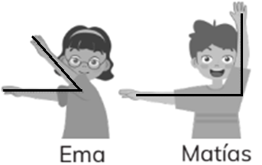  - ¿Quién muestra un ángulo parecido a 90°?  - ¿Quién muestra un ángulo parecido a 45°? | 4° Básico  Tomo 1  Capítulo 10  Ángulos

